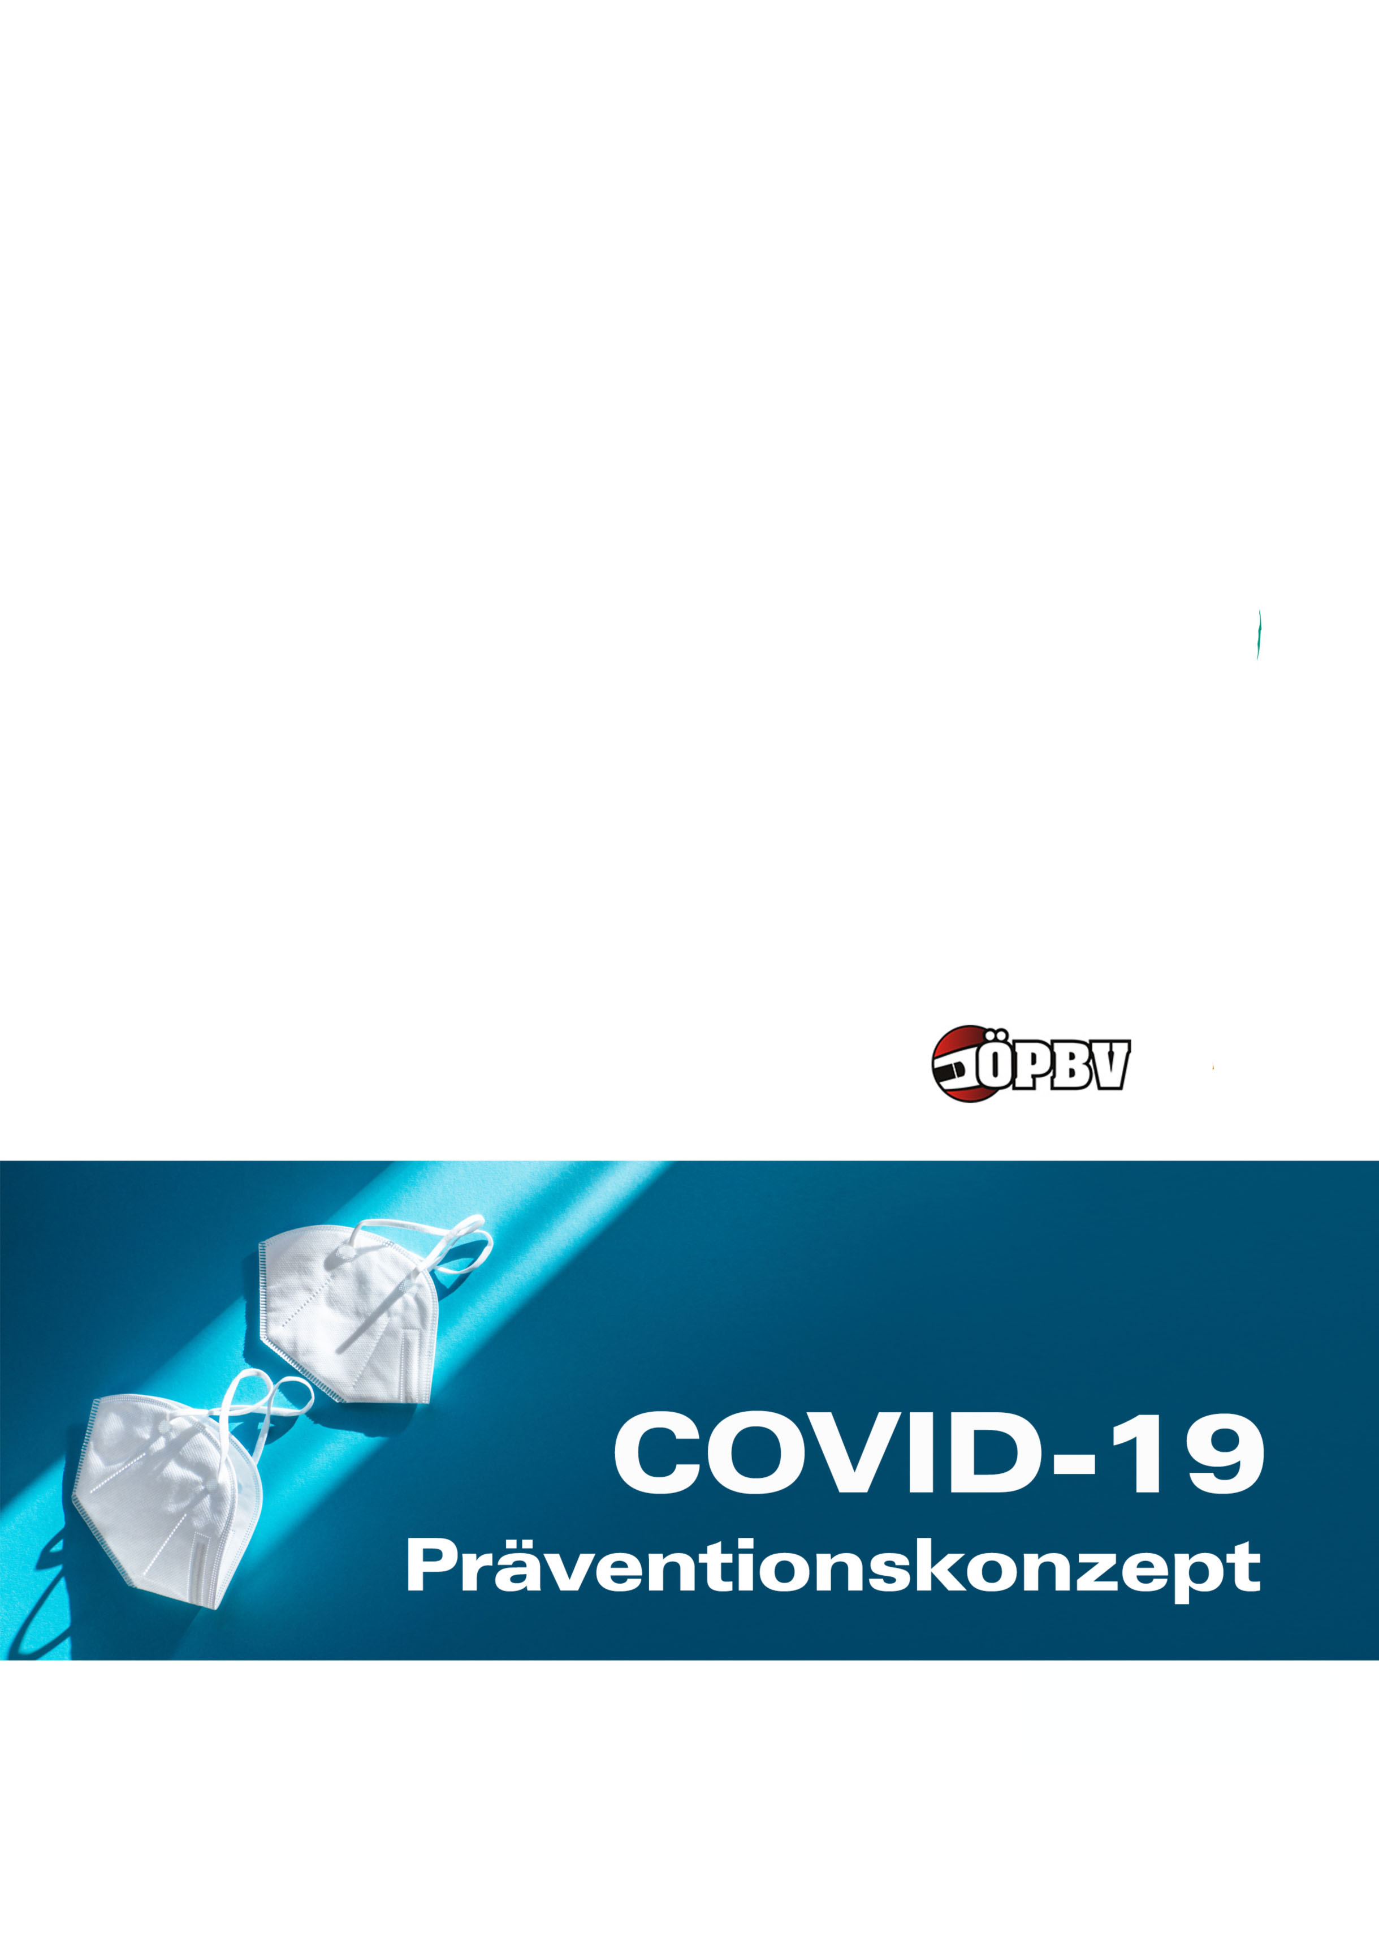
Österreichischer Pool Billard Verband
Vorlage für COVID-19-Präventionskonzept
V7 Dezember 2021
Wir als Österreichischer Pool Billard Verband sind uns unserer Verantwortung bewusst, weshalb wir alle Sparten und alle Beteiligten über die Maßnahmen mit diesem Präventionskonzept informieren und die Einhaltung der beschriebenen Maßnahmen in der Praxis empfehlen, aber vor allem auf die Eigenverantwortung der FunktionäreInnen, MitgliederInnen, TrainerInnen und SportlerInnen setzen!
Jegliche Teilnahme am Trainings- und Spielbetrieb erfolgt auf eigene Gefahr. Es werden stets die jeweils aktuellen Verordnungen und Richtlinien der Bundesregierung bezüglich COVID-19 eingehalten.
Dabei stehen natürlich weiterhin die Gesundheit und die Sicherheit aller Personen im Verein und auf der Sportstätte an oberster Stelle. Die Kontaktinformationen des zu bestellenden COVID-19 Beauftragten des Vereines/ der Sportstätte finden sich auf der letzten Seite.
Dieses Konzept dient als Vorlage für die einzelnen Betreiber von nicht öffentlichen Sportstätten/Vereinen und stellt keinen Anspruch auf die inhaltliche Richtigkeit dar. Regionale Bestimmungen –welche in den einzelnen Bundesländern zusätzlich gelten- sind in dieser Vorlage ebenfalls nicht erfasst und müssen zusätzlich eingearbeitet werden!

Folgende Punkte müssen seitens des Betreibers/Vereines -aufgrund der unterschiedlichen räumlichen Gegebenheiten- noch zusätzlich ergänzt werden:
- Regelungen zur Steuerung der Personenströme und Regulierung der Anzahl der Personen
- Regelungen betreffend Entzerrungsmaßnahmen, wie Absperrungen und Bodenmarkierungen
- Vorgaben zur Schulung der MitgliederInnen in Bezug auf Hygienemaßnahmen
Es gilt, „dass SportlerInnen, TrainerInnen sowie BetreuerInnen, die sich krank fühlen, an Trainings- und Wettkampfeinheiten nicht teilnehmen dürfen“.
Sie haben der Sportstätte unbedingt fernzubleiben.
Typische COVID-19 Symptome
Häufigste Symptome:
Fieber, Trockener Husten, Müdigkeit
Seltenere Symptome:
Gliederschmerzen, Halsschmerzen, Durchfall, Bindehautentzündung, Kopfschmerzen, Verlust des Geschmacks - oder Geruchssinns, Verfärbung an Fingern oder Zehen oder Hautausschlag.
Schwere Symptome:
Atembeschwerden oder Kurzatmigkeit, Verlust der Sprach- oder Bewegungsfähigkeit, Schmerzen oder Druckgefühl im Brustbereich.
Verhaltensregeln von SportlerInnen, BetreuerInnen und TrainerInnen
Es dürfen sowohl öffentlich als auch nicht-öffentlichen Sportstätten zur Sportausübung genutzt werden.
Nicht-öffentliche Sportstätten dürfen zur Sportausübung nur von Personen welche über einen gültigen 2G- Nachweis verfügen und zwischen 5 und 23 Uhr betreten werden.
In geschlossenen Räumen ist eine FFP2-Maske zu tragen (ausgenommen bei der Sportausübung).
Lediglich bei der Sportausübung kann der Mindestabstand von 2 Metern unterschritten werden.
Beim Betreten und Verlassen der Sportstätte sind die Hände zu waschen. Ist dies nicht möglich, sind die auf der Sportstätte zur Verfügung gestellten Desinfektionsmittel für die Handhygiene beim Betreten und Verlassen zu nutzen.
Umarmen und Händeschütteln bei der Begrüßung sind zu unterlassen.
Zu den Hygienestandards zählt das regelmäßige Händewaschen und -desinfizieren vor und nach jedem Training/Match.
Wenn geniest oder gehustet werden muss, so sollte dies ausschließlich in die Armbeuge und nicht in die Hände erfolgen. Zudem sollte ausspucken und Nase putzen in der Spielstätte vermieden werden.
Persönliche Utensilien sollen (zB. zuhause gefüllte Trinkflasche, Handtücher, Kreiden usw.) auf keinen Fall geteilt werden.
Die sanitären Einrichtungen sollten –wenn möglich- nur einzeln betreten werden und für eine dementsprechende Durchlüftung ist Sorge zu tragen (FFP2 Maskenpflicht).
Der Betrieb von Kantinen auf Sportstätten und in Vereinen ist unter Beachtung der aktuellen Regelungen für das Gastgewerbe möglich.
Die aktuellen Vorgaben der Vereinsführung bzw. des Sportstättenbetreibers müssen eingehalten werden.
Aktuelle Bestimmungen/Verordnungen der Bundesregierung/Bundesländer werden durch den COVID-19 Beauftragten überwacht.
Vorgaben für die Trainings-/ Wettkampfinfrastruktur
Am Eingang und im Trainings-/Wettkampfbereich der Sportstätte werden ausreichend Desinfektionsmittel für die Oberflächen- und Händedesinfektion zur Verfügung gestellt. Wenn die Sportstätte eine Waschmöglichkeit bietet, kann die Desinfektion durch das korrekte Händewaschen mit Seife ergänzt werden.
Bei geschlossenen Räumen ist auf eine gute Durchlüftung zu achten.
Die Teilnehmeranzahl ist der Größe Sportstätte anzupassen und für den Trainings-/Wettkampfbereich begrenzt. Die Begrenzung erfolgt mittels Anwesenheitsliste/Teilnehmerliste bzw. Anzahl der Sitzplätze.
Gemäß derzeitigen Stand sind Veranstaltungen auf max. 25 TeilnehmerInnen zu begrenzen (Ausnahme: Veranstaltungen an welchen AUSSCHLIESSLICH SpitzensportlerInnen ( gem. §3 Z 6 BSFG 2017) teilnehmen – hierzu ist ein detaillierteres Präventionskonzept zu erstellen).
Die vom Verein/Sportstättenbetreiber geführte Anwesenheitsliste dient um bei etwaigen Krankheitsfällen schnell nachvollziehen zu können wer noch gefährdet sein könnte. Der Inhalt dieser Liste muss folgende Informationen umfassen: Vor-/Zuname, Telefonnummer, eMail, Datum und Uhrzeit des Betretens.
TeilnehmerInnenlisten müssen gemäß der Empfehlung des BMSGPK mindestens 28 Tage nach der Trainings-/Wettkampfeinheit aufgehoben werden, um bei einem Infektionsfall die Erhebungen der Behörde zu beschleunigen und damit einen wesentlichen Beitrag zur Verringerung des Ausbreitungsrisikos zu leisten.
Verhalten bei Auftreten eines Sars-CoV-2-Verdachtsfalls bzw. -Infektion
Bei Krankheitssymptomen jeglicher Art ist für die betroffenen Personen kein Training/Wettkampf gestattet bzw. ist ein ggf. laufendes Training sofort einzustellen. Die betroffene Person muss die Sportstätte umgehend verlassen und sich in Selbstisolation begeben.
Der/Die COVID-19 Beauftragte hat umgehend die örtlich zuständige Gesundheitsbehörde 1450 zu kontaktieren und deren Anweisungen strikt zu befolgen. Beispielhaft für das Konzept können hier die Empfehlungen des BMBWF verwendet werden, und sollten beim Auftreten eines Verdachts- oder Krankheitsfalls unbedingt eingehalten werden:
Betroffene/r ist anwesend
•Der Verdachtsfall ist sofort in einem eigenen Raum unterzubringen (wenn Minderjährig).
•Der/Die COVID-19 Beauftragte muss sofort den Vereinsarzt oder die örtlich zuständige Gesundheitsbehörde (BH, Magistrat, Amtsarzt) informieren und mit ihr alle weiteren Schritte vereinbaren.
•Ist ein/e Minderjährige/r betroffen, informiert die Vereinsführung unverzüglich die Eltern/Erziehungsberechtigten des/der unmittelbar Betroffenen.
•Die weitere Vorgehensweise wird von den örtlich zuständigen Gesundheitsbehörden verfügt. Auch Testungen und ähnliche Maßnahmen erfolgen auf Anweisung der Gesundheitsbehörden.
•Dokumentation durch den COVID-19 Beauftragten, welche Personen Kontakt mit zur betroffenen Person haben bzw. hatten sowie Art des Kontaktes.
•Dokumentation der Entscheidungen und gesetzten Maßnahmen (mit Uhrzeit durch die Vereinsführung/COVID-19 Beauftragten).
•Sollte ein Erkrankungsfall bestätigt werden, erfolgen weitere Maßnahmen entsprechend den Anweisungen der örtlich zuständigen Gesundheitsbehörde.

Betroffene/r ist nicht anwesend
•Die betroffene Person bzw. die Eltern/Erziehungsberechtigten kontaktieren von zuhause aus unverzüglich die Gesundheitshotline 1450.
•Die betroffene Person bzw. die Eltern/Erziehungsberechtigten informieren die Vereinsführung.
•Unmittelbar danach sind vom COVID-19 Beauftragten der Vereinsarzt und die örtliche Gesundheitsbehörde zu informieren.
•Weitere Schritte werden von den örtlich zuständigen Gesundheitsbehörden verfügt. Testungen und ähnliche Maßnahmen erfolgen auf Anweisung der Gesundheitsbehörden. Der COVID-19 Beauftragte unterstützt bei der Umsetzung der Maßnahmen.
•Dokumentation durch den COVID-19 Beauftragten, welche Personen Kontakt mit zur betroffenen Person haben bzw. hatten sowie Art des Kontaktes.
•Dokumentation der Entscheidungen und gesetzten Maßnahmen (mit Uhrzeit durch die Vereinsführung).
•Sollte ein Erkrankungsfall bestätigt werden, erfolgen weitere Maßnahmen entsprechend den Anweisungen der örtlich zuständigen Gesundheitsbehörde. Jede(r) am Trainingsbetrieb Beteiligte(r) ist auch selbst dafür verantwortlich, sich über die aktuellen Sicherheitsmaßnahmen und Verhaltensregeln auf dem Laufenden zu halten!

Regelungen zur Steuerung der Personenströme und Regulierung der Anzahl der Personen
Aufgrund der unterschiedlichen räumlichen Voraussetzungen durch den Betreiber/Verein noch zu ergänzen...

Regelungen betreffend Entzerrungsmaßnahmen, wie Absperrungen und Bodenmarkierungen
Aufgrund der unterschiedlichen räumlichen Voraussetzungen durch den Betreiber/Verein noch zu ergänzen...

Vorgaben zur Schulung der MitgliederInnen in Bezug auf Hygienemaßnahmen
Aufgrund der unterschiedlichen räumlichen Voraussetzungen durch den Betreiber/Verein noch zu ergänzen...

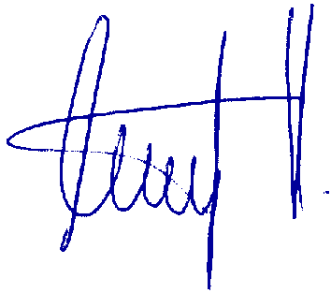

Präsident und COVID-19 Beauftragter des ÖPBV
Norbert Engel

Die Sportstätte/Verein ......................................................................................................................................................

bestellt Herrn/Frau/X

...........................................................................................................................................................................................
zum(r) COVID-19 Beauftragte(n).

Bei jeglichen Fragen oder Vorkommnissen ist er wie folgt erreichbar:

Telefon/Mobile:..............................................................................................................................................................
eMail:...............................................................................................................................................................................

Unterschrift Vereinsführung/Sportstättenbetreiber

........................................................................................................

